דַּף צְבִיעָה · פֶּסַח
בְּדִיקַת חָמֵץ

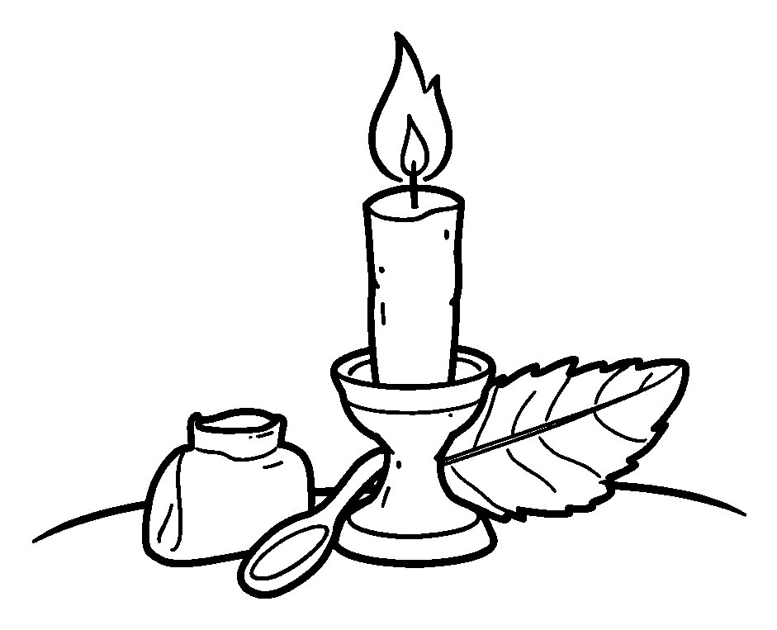

בּוֹדְקִים חָמֵץ בְּנֵר, בְּנוֹצָה וּבְכַף.

פִּנַּת צִיּוּר: צַיְּרוּ גַּם אַתֶּם צִיּוּר עַל פֶּסַח

דַּף צְבִיעָה · פֶּסַח
שֻׁלְחַן הַסֵּדֶר

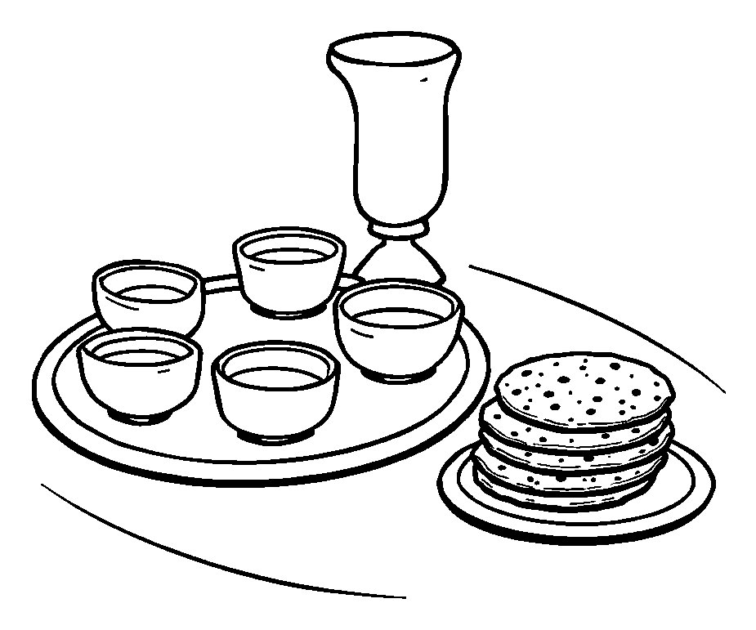

עַל הַשֻּׁלְחָן יֵשׁ מַצּוֹת, כּוֹס וְהַגָּדָה.

פִּנַּת צִיּוּר: צַיְּרוּ גַּם אַתֶּם צִיּוּר עַל פֶּסַח

